Муниципальное казенное общеобразовательное учреждение «Горковская специальная (коррекционная) общеобразовательная школа – интернат для обучающихся, воспитанников с ограниченными возможностями здоровья»

Анализ и фото отчет о проведение недели, посвященной творчеству
С.Я. Маршаку

С 4.12.17 по 8.12.17 прошла предметная неделя в начальной школе,
посвященная творчеству С.Я. Маршаку согласно плану работы на 2017-2018 учебный год.

А. М. Горький: «Любите Маршака, учитесь у него!»
Цели:
- привлечь внимание учащихся к его произведениям, расширить читательский опыт, круг нравственных представлений на основе его произведений;
- развивать навыки сознательного чтения, зрительное и слуховое внимание, память и речь учащихся;
- воспитывать интерес к творчеству С.Я. Маршака, к его произведениям, любовь к чтению.

Задачи:
- познакомить учащихся с произведениями С.Я. Маршака;
- формировать эмоционально-образное восприятие художественной литературы;
- создание педагогической работы по ознакомлению учащихся с художественной литературой.
Одним из средств, привития любви и внимания к школьным предметам является проведение предметных недель.
В 2017-2018 учебном году впервые была проведена Предметная неделя в начальной школе, посвященная творчеству С.Я. Маршаку Неделя письма и развития речи» в начальной школе.
Необходимо отметить, что проведение таких недель нацелено не только на повышение познавательного интереса учащихся к предмету, расширения кругозора, но и на повышения профессионального мастерства членов педагогического коллектива.
В программе недели были задействованы все начальные классы (2-4 класс).
Неделя проходила согласно плану:

День первый:
- Объявление о начале предметной неделе посвященной детскому писателю С.Я. Маршаку. Сообщение о плане проведения мероприятий недели.
- Знакомство с творчеством С.Я. Маршака (выставка книг в библиотеке)

День второй:
- Просмотр мультфильмов по произведениям С.Я. Маршака: «Двенадцать месяцев», «Сказка о глупом мышонке» и другие.

День третий:
- «Мир стихов Маршака» (выразительное чтение любимых стихотворений, домашнее задание)

День четвёртый:
- «Мир загадок Маршака»

День пятый:
- Заключительный этап викторина по творчеству С.Я. Маршака.
- Открытое занятие в 4 классе «Игра – викторина по произведениям
С.Я. Маршака» - Созонова А.Ю.
День первый:
Открытие недели состоялось в рекреации. Детям был сообщён план проведения недели. Учащиеся посетили библиотеку, где были ознакомлены с выставкой и произведения С.Я. Маршака.
В этот же день учащиеся познакомились с творчеством С.Я. Маршака, презентацию приготовила учитель 2 класса – Е.В. Тоярова.
И получили своё первое задание подготовить выразительное чтение одного из стихотворений С.Я. Маршака.
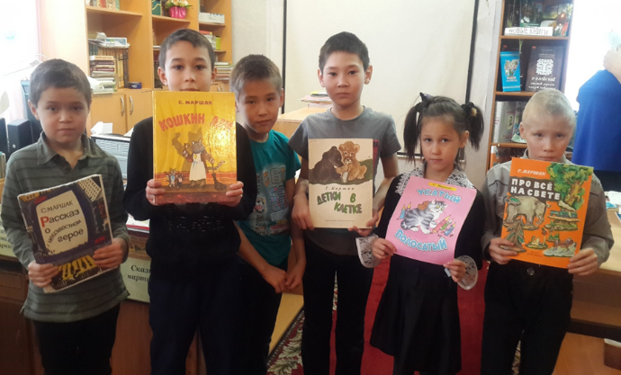
День второй:
Учащиеся дружно и с большим интересом смотрели сказки и мультфильмы по произведениям С.Я. Маршака.
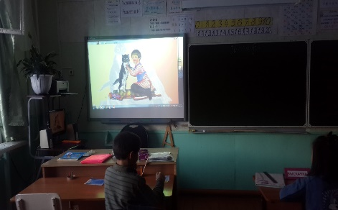
День третий:
«Мир стихов Маршака» был посвящен выразительному чтению по нравившихся стихотворений.

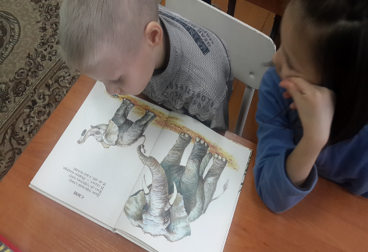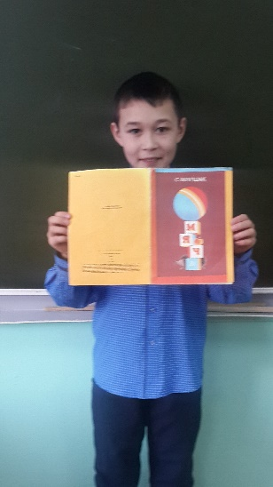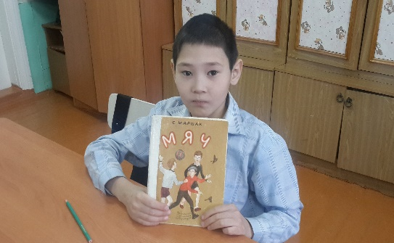
День четвёртый:
В это день учащиеся с большим детским любопытством и любознательностью окунулись в «Мир загадок Маршака». Учащиеся проявили старание, любознательность и интерес выполняя эту задачу.
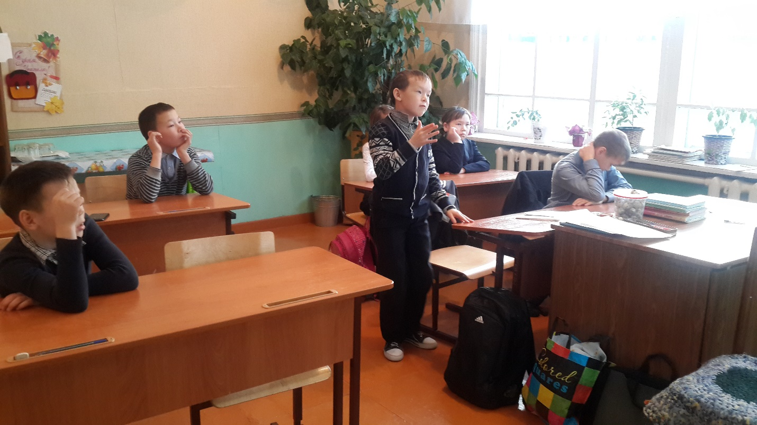

День пятый:
Заключительный этап. Во 2 – 3 классе была проведена викторина по творчеству С.Я. Маршака. В результате её было выявлено что учащиеся познакомились с многими произведения С. Я. Маршак.
Какие цветы нужно было найти в лесу зимой в сказке «12 месяцев»? Что надел на голову человек рассеянный? Что хранится в тёмном чулане в доме, который построил Джек? И много других и интересных вопросов и загадок стояло перед ними, но не легкое задание было им под силу.
А учащиеся 4 класса вместе со своим педагогом Созоновой А.Ю. дружно окунулись в «Игру – викторину по произведениям С.Я. Маршака»
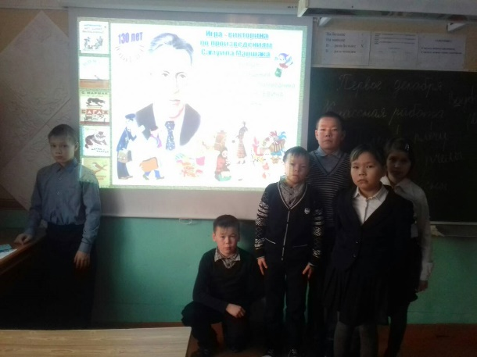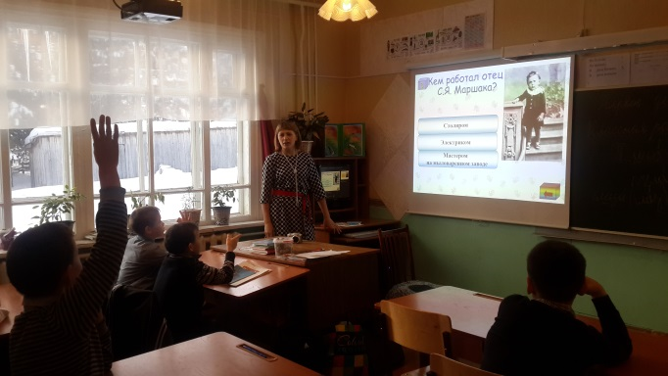

Все проведённые мероприятия отличались разнообразием форм проведения, подачей материала в игровой, занимательной форме. Массовость явилась характерным признаком для каждого дня недели. В конце недели подведены итоги, все учащиеся получили сладкие призы.

Руководитель МО учителей начальных классов: Тоярова Е.В.

